公共资源系统操作手册
【代理机构项目管理招标分册】
[此文档主要描述代理机构如何使用交易中心系统，代理招标人全电子的招投标业务操作说明。]
郑州信源信息技术股份有限公司

目录
第1章 引言 3
1.1 使用说明 4
1.2 注意事项 4
第2章 使用前准备工作（必读） 4
2.1 使用设置 4
2.1.1 浏览器属性设置 4
2.1.2 弹出窗口设置 5
2.1.3 可信站点设置 6
2.2 必备程序和组件安装 8
第3章 代理机构招标流程 9
3.1 招标流程图 9
3.2 操作描述 10
3.2.1 代理机构向导 10
3.2.2 项目受理 12
3.2.3 项目向导 23
3.2.4 项目立项 23
3.2.5 资费定义 28
3.2.6 投标文件制作 29
3.2.7招标文件审批 40
3.2.8 变更公告 42
3.2.9招标文件发售情况 42
3.2.10网上答疑 43
3.2.11项目澄清 43
3.2.12组建评委会 44
3.2.13开标情况 45
3.2.14评标情况 46
3.2.15评标公示 48
3.2.16流标设置 49
3.2.17结果公告 50

引言

使用说明
随着电子开评标的步伐逐渐加快，为了切确落实电子招投标公平、公正、公开的口号，我公司开发出本套主要针对许昌市公共资源交易中心的系统。该系统业务流程涉及到标前、标中、标后三大部分，参与的角色有监管机构、交易中心、招标人、投标人、代理机构、专家等角色。
本手册将按照代理机构招标业务流程介绍代理机构这一角色的招标操作方法与步骤，请阅读者留意流程索引。本手册将根据流程索引介绍代理机构这一角色招标所执行的操作步骤。

注意事项
- 使用前一定提前阅读第2章节的内容，并下载安装相关组件

使用前准备工作（必读）

使用设置
公共资源交易系统是基于浏览器登录使用的软件系统，主要的业务在浏览器中进行操作，因此使用设置主要是针对浏览器进行设置。
为了保障顺利地使用该系统，推荐使用IE9及以上浏览器访问公共资源交易系统。

浏览器属性设置
下面以IE11浏览器设置为例进行说明，打开IE流程器，点击菜单栏的个“工具”菜单，如下图：

弹出窗口设置
在弹出Internet选择窗体中，选择“隐私”项，按照如下图所示去掉“打开弹出窗口阻止程序”的对勾。
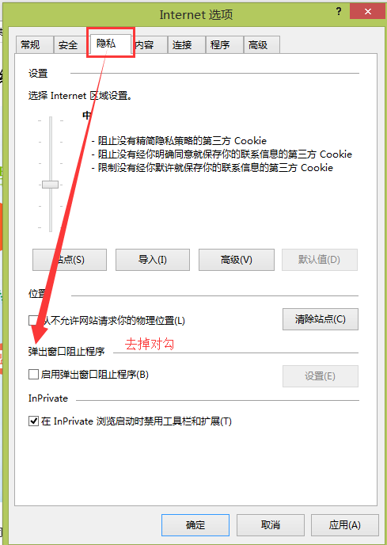

可信站点设置
将交易中心的业务系统加入“可信站点”，并将“可信站点”的安全级别设置为“低”，详细设置如下图所示进行：
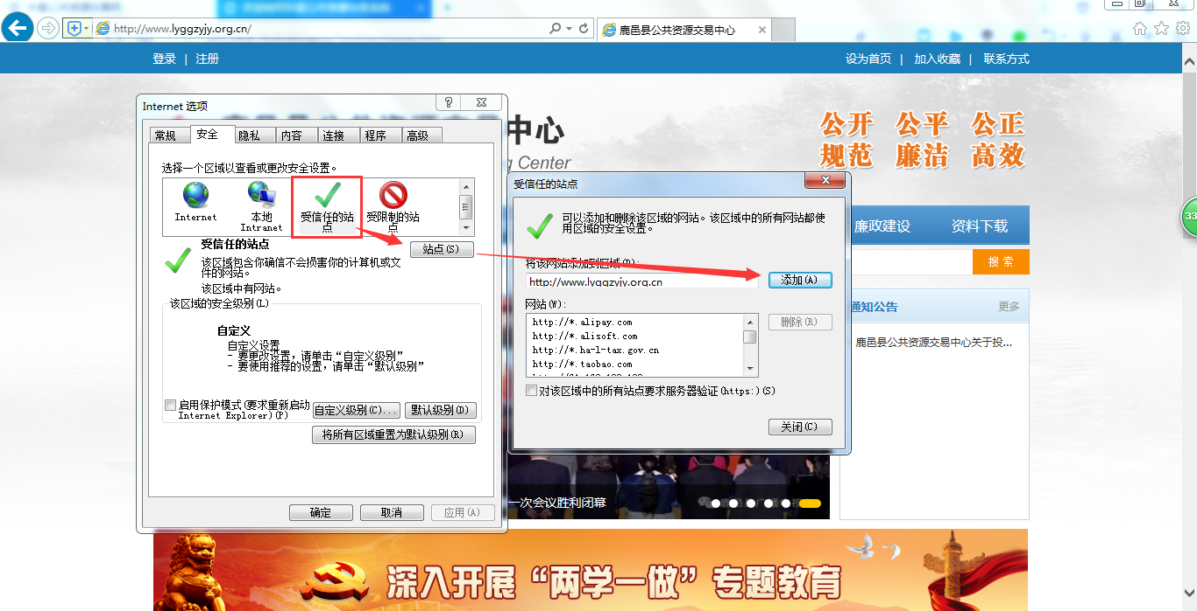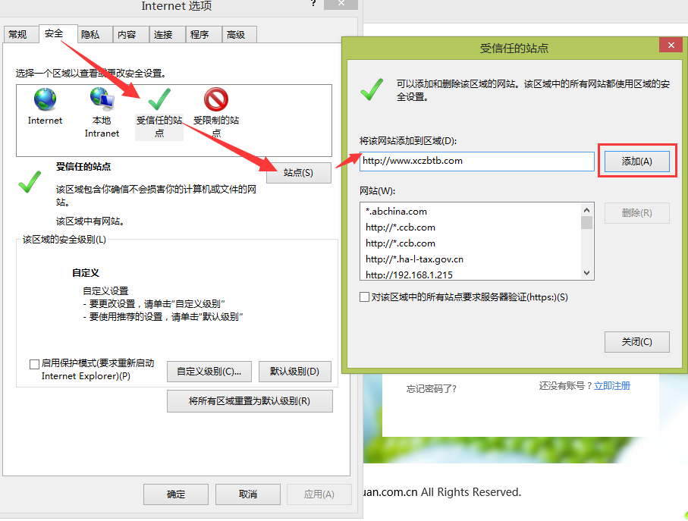

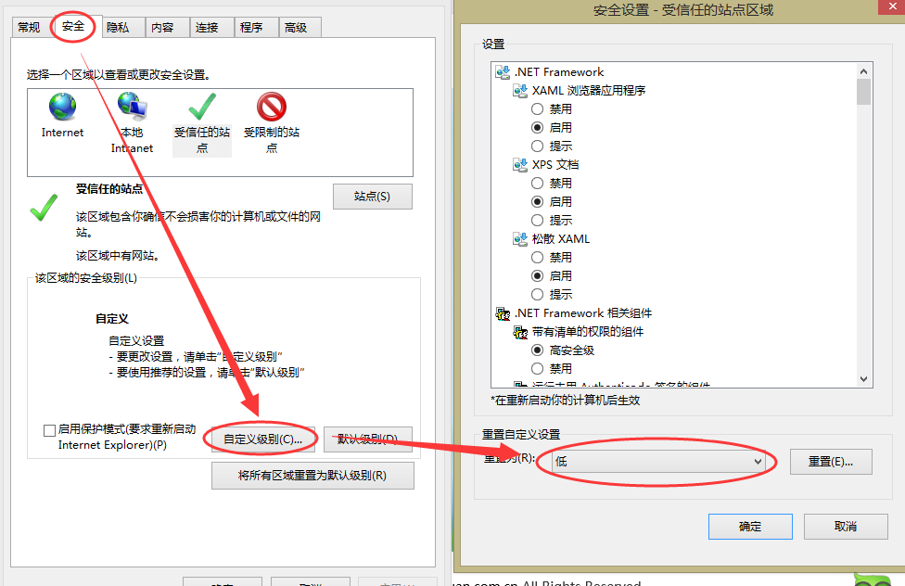

代理机构招标流程
代理机构代理招标有很多种业务，下面以【建设工程】中的【公开招标】为例进行介绍，其余业务类别和采购方式与该流程类似。

招标流程图
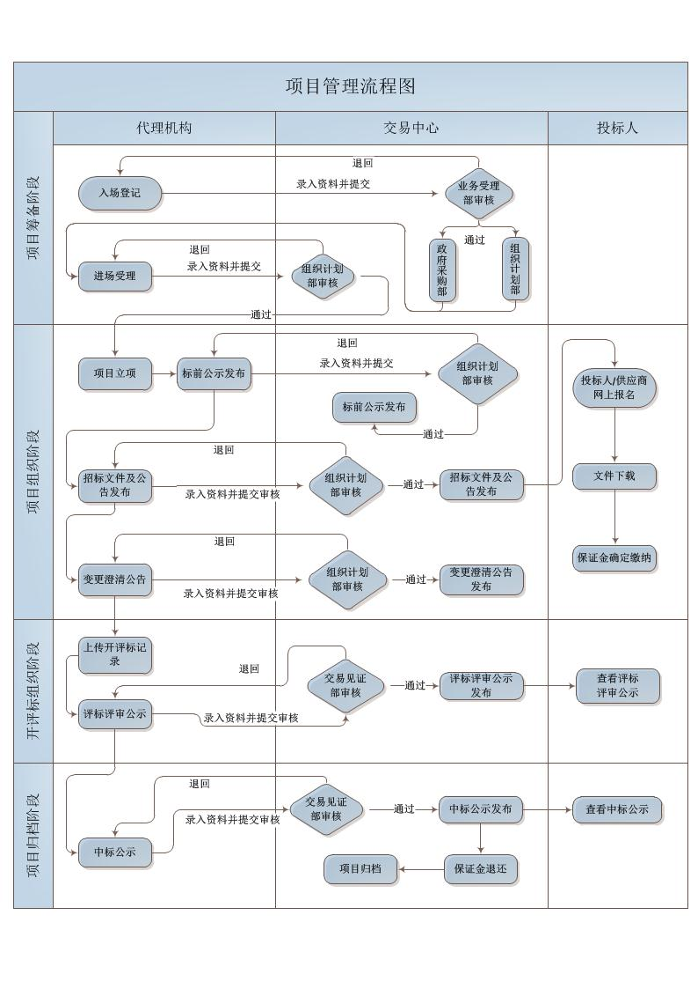

操作描述

代理机构向导
打开浏览器,在浏览器地址栏输入http://www.lyggzyjy.org.cn/，会展示如下图界面，
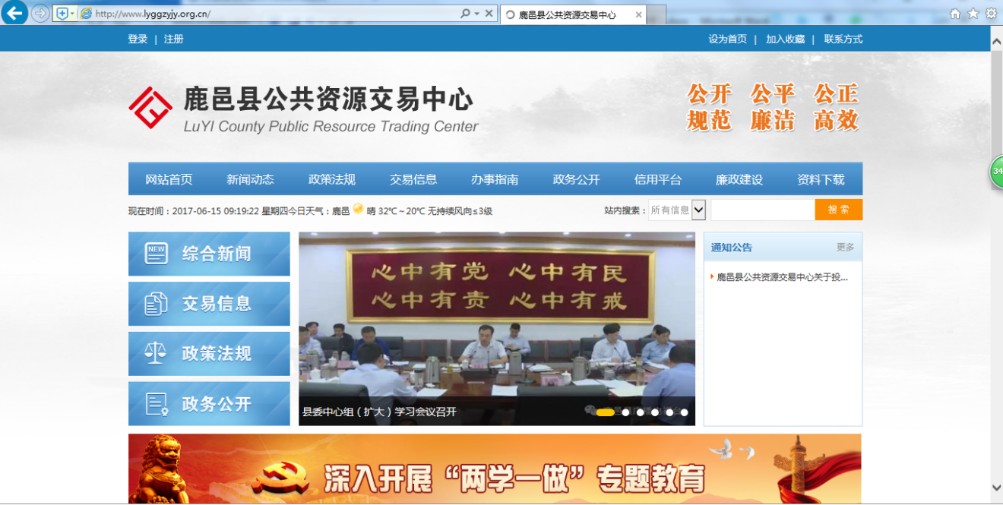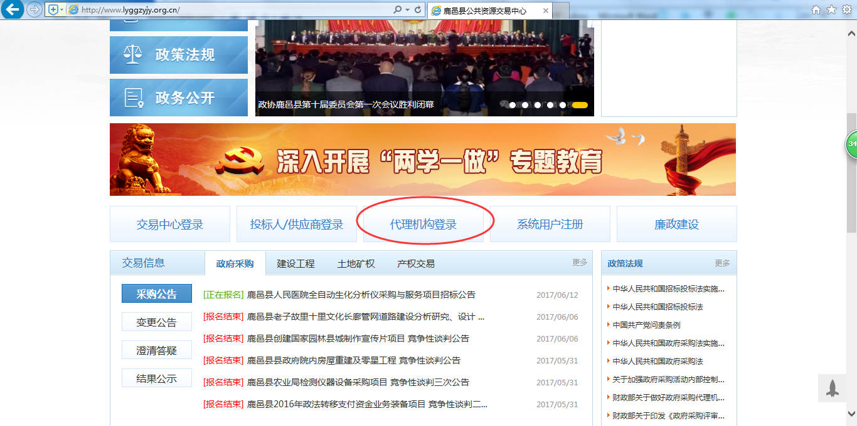
点击【代理机构登录】，进入业务系统登录页面，也可直接输入http://61.163.183.123:8081/ggzy/ 直接进入业务系统登录页面。
登录方式有两种：
- 用户名密码登录：输入用户名、密码和验证码登录系统；
- CA证书登录：使用CA证书登录。（需注意是做电子化招标文件的时间必需用CA证书登录的方式）
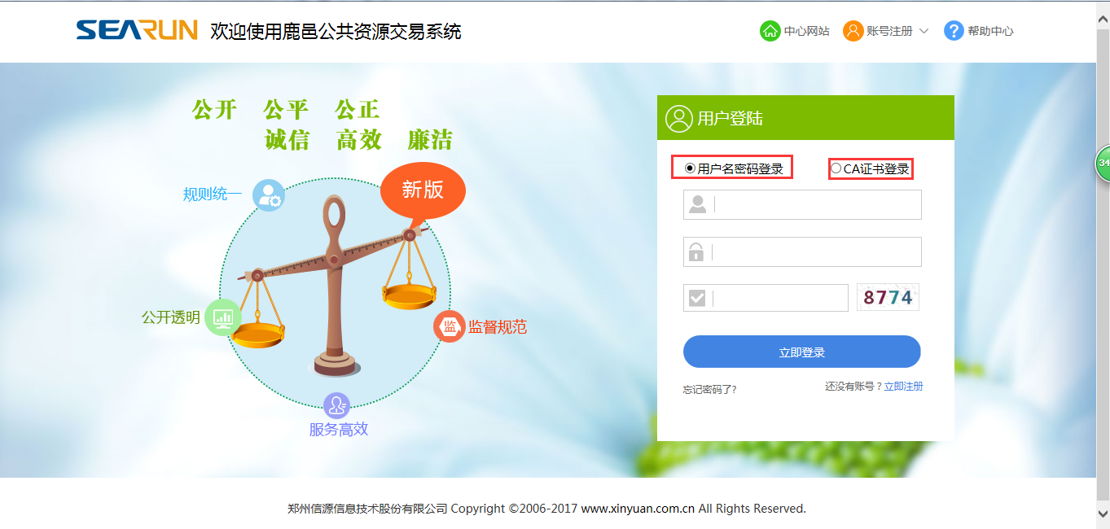
登录业务系统后，
如果登录单位既是【代理机构】又是【投标人】请选择登录身份如下图选择【代理机构身份】

项目管理有两种方式可以打开【代理机构向导】：
- 通过系统导航菜单的【项目信息】-【我的项目】
- 通过左边的菜单树点击【项目管理】-【我的项目】
如下图所示：
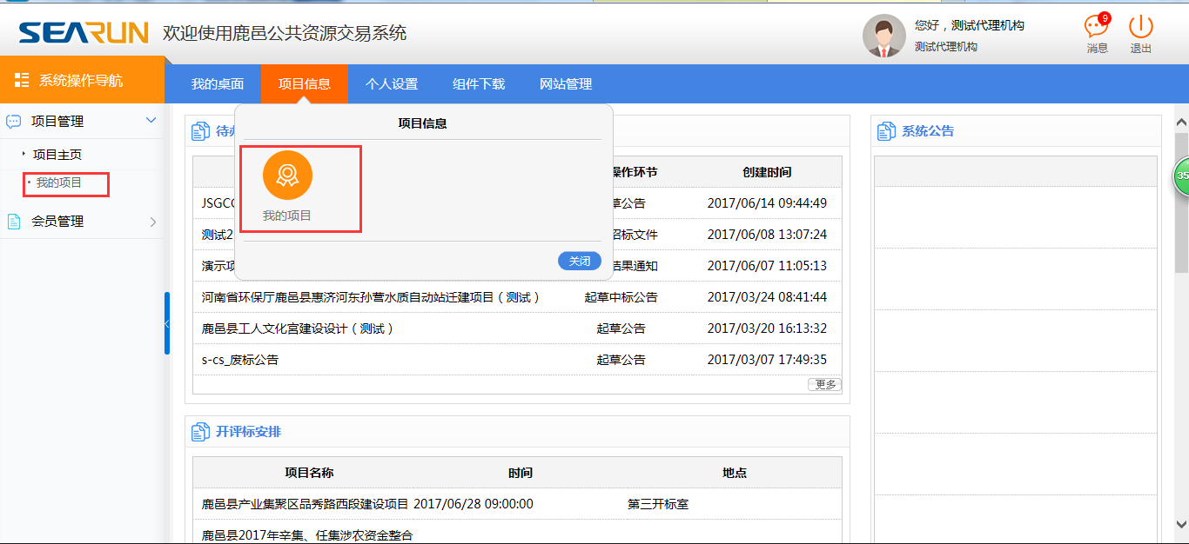
注意：在项目受理时，如果项目是多标段的，一个项目的多个标段必须是一个开标时间，一起开评标，才能按一个项目走流程，否则需按多个项目处理。

项目受理

这里用【建设工程】受理为例：【项目受理】-【建设工程】-【进场受理】-【新增受理】如下图：
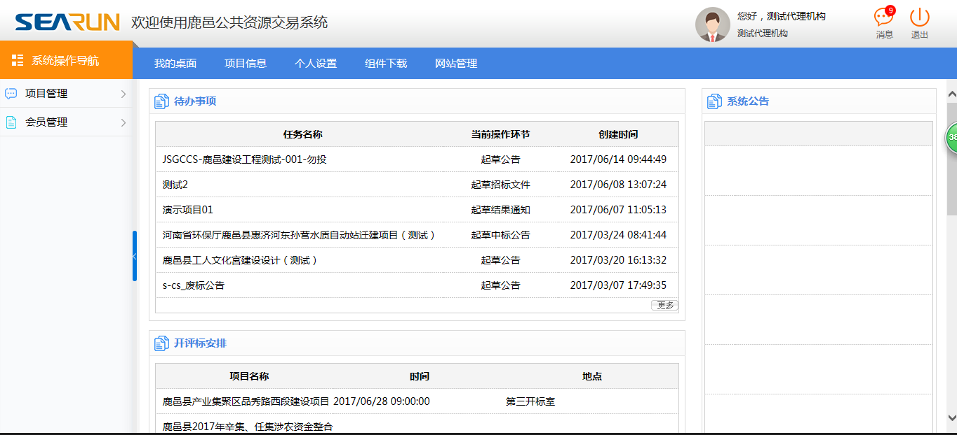
其中在选择招标人前需要先输入首字母检索一次是否存在，若存在则有如下图式显示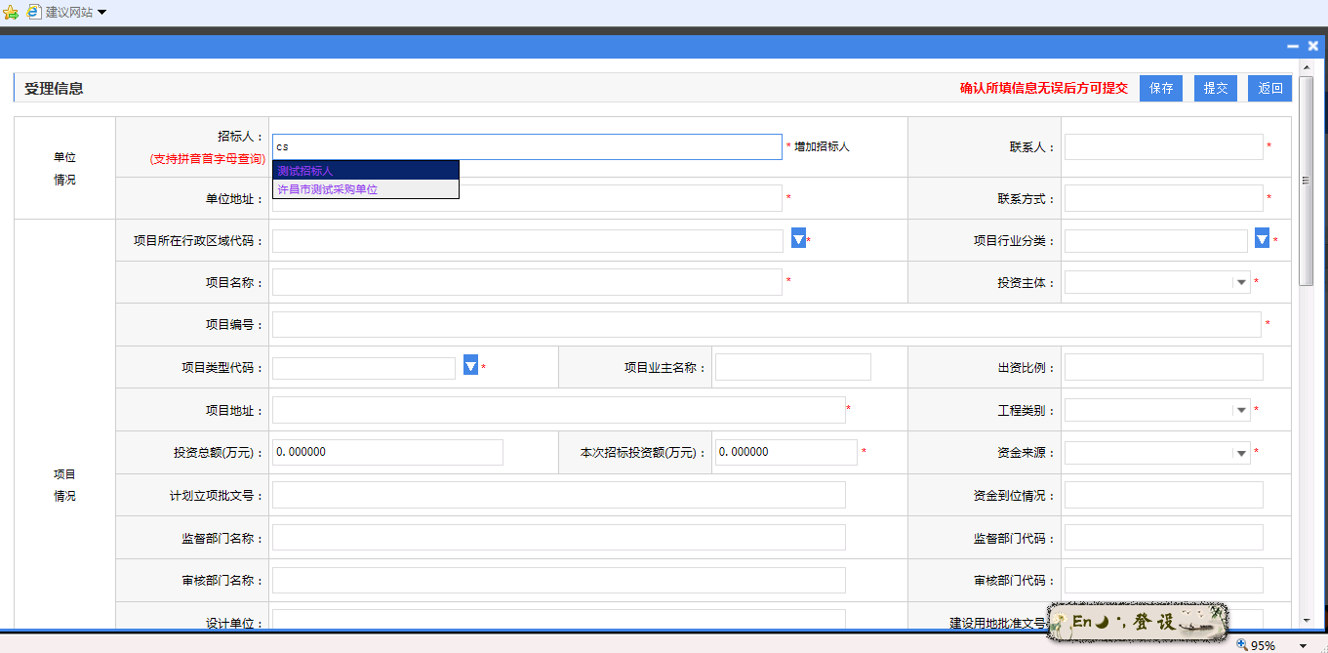
若不存在需要增加招标人的一些基本信息，点击【增加招标人】按钮，会弹出提醒检索对话框‘是否先按业主单位拼音首字母查询是否存在此单位’对话框，点击【取消】按钮如图
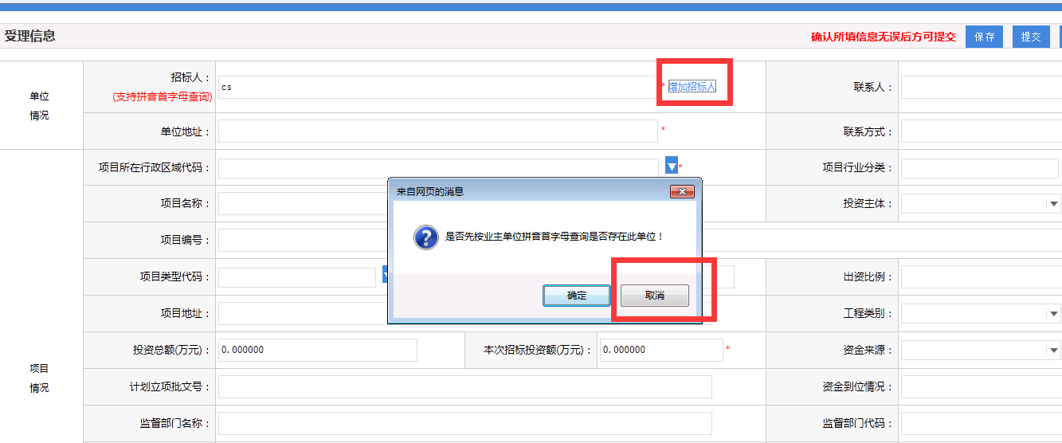

点击【取消】后会弹出来一个页面让录入招标人的一些基本信息，如有相关资料需要上传需点击下方的【上传附件】上传所用资料如图
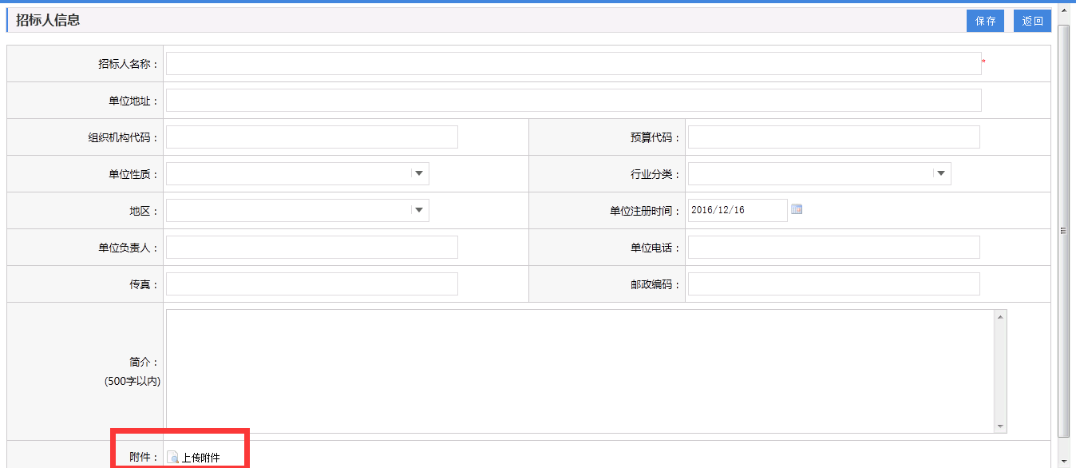
增加完招标人的基本信息后点击【保存】后按照页面显示的填写内容就可以了，填写过程中需要要注意的一些相关信息如下图所示
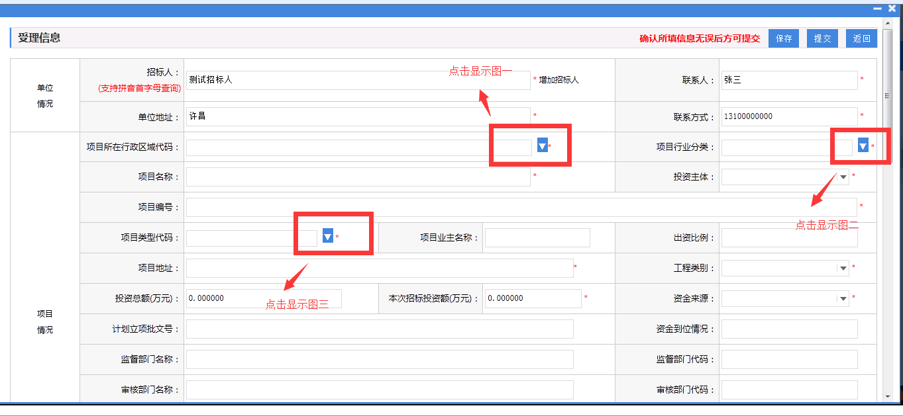

图一
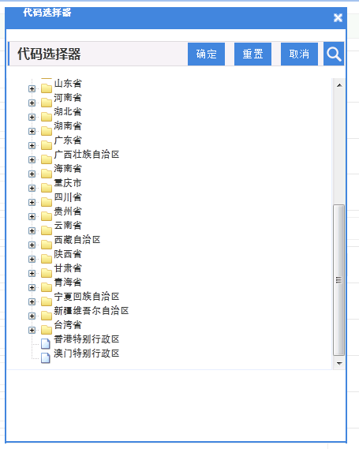

图二
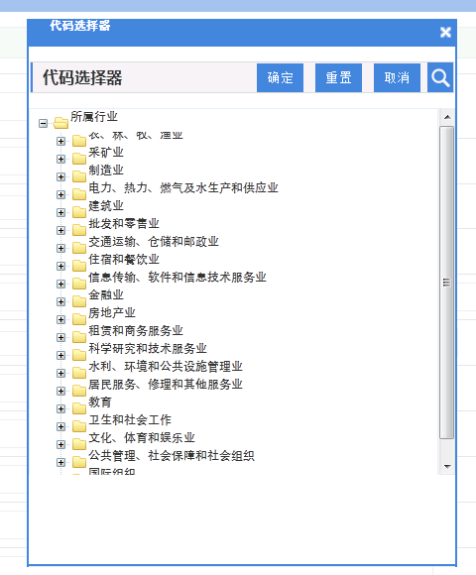

图三
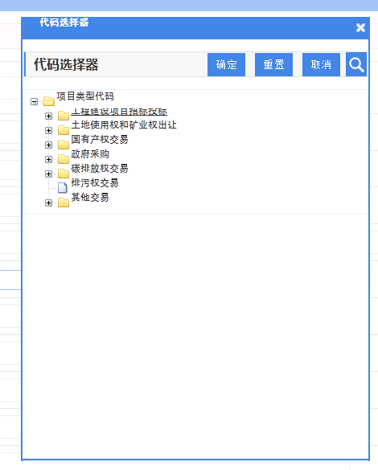
点击图一、图二、图三请根据项目归属地、行业分类及项目类型选择对应的条目。填写到项目批文信息录入时，要根据项目批准单位下发给的文件填写相关信息如图
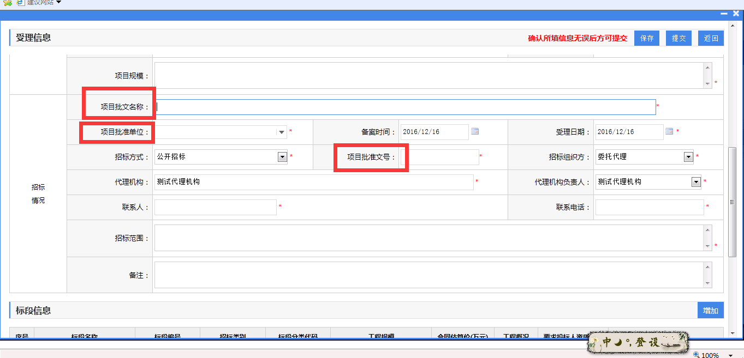
填写完项目批文信息后我们需要根据相关文件选择对应的【招标方式】如图
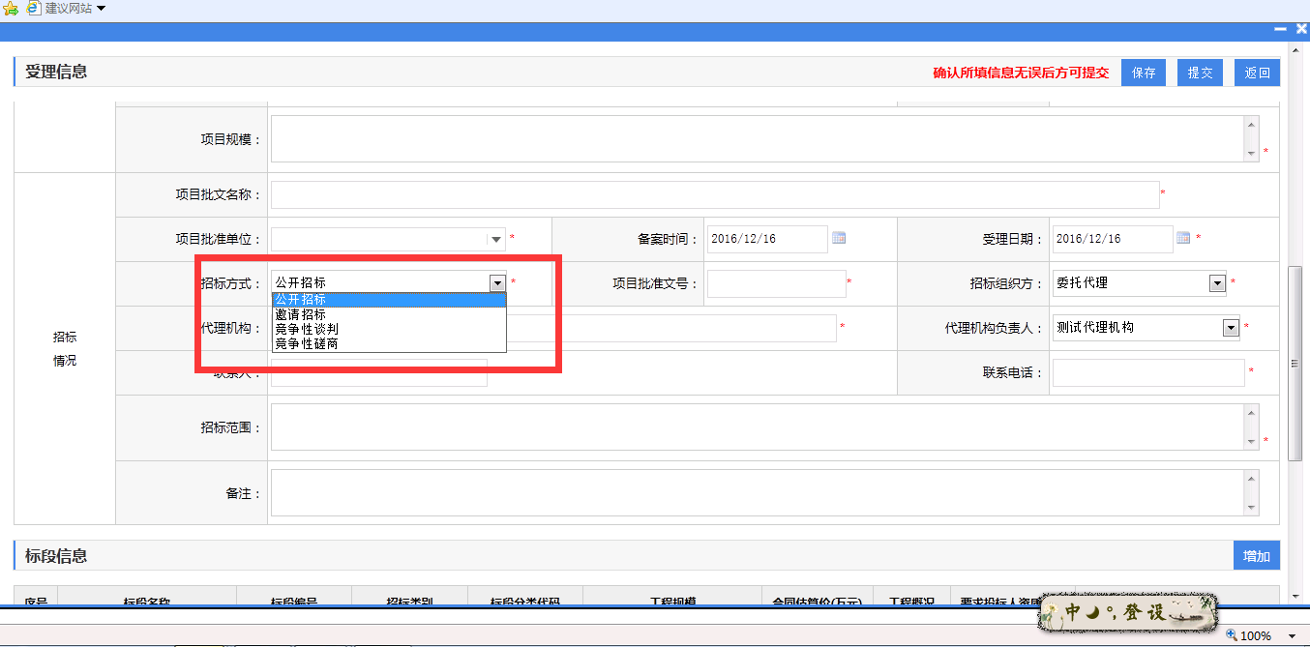
选择完招标方式后，需要根据项目情况对项目划分标段，在标段信息右侧有【增加】按钮，需要点击【增加】按钮来增加相应的标段信息如图。

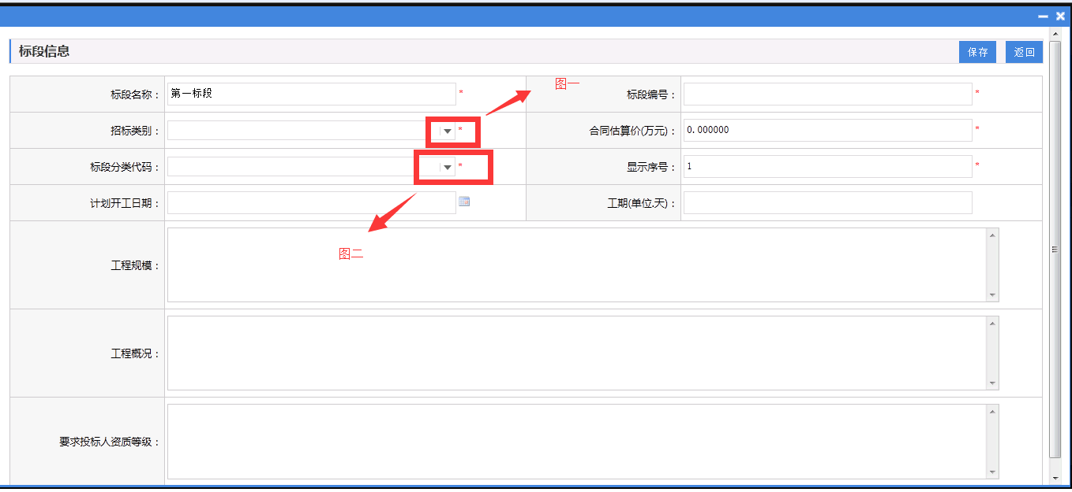
图一
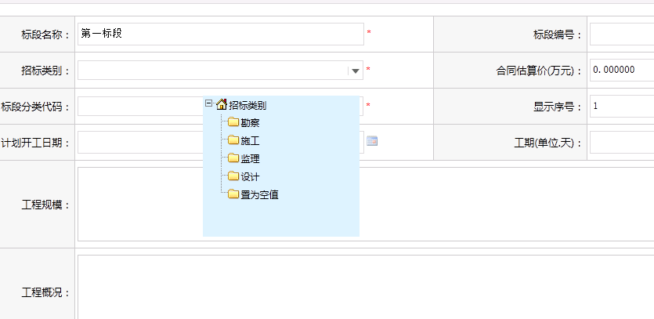

图二
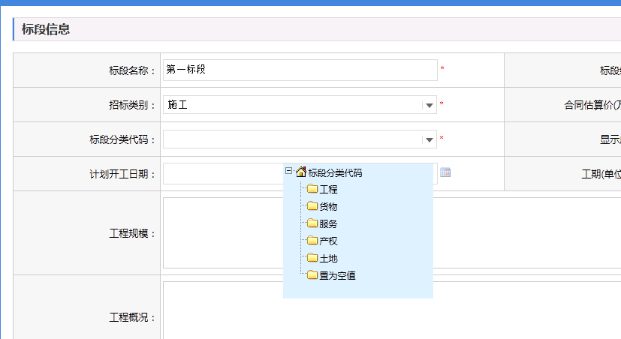

填写完标段信息后需根据项目的相关情况上传相关的一些资料如图
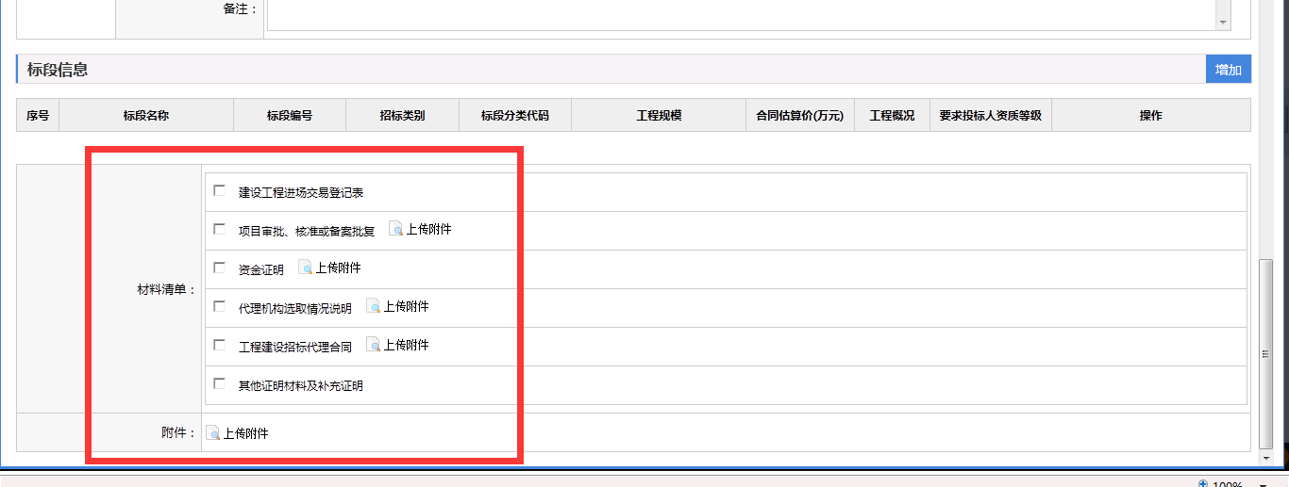
上传完成后，点击右上角的【提交】按钮，等待相关中心人员进行审核。

项目向导
点击左侧【系统操作导航】-【项目管理】-【我的项目】，会展示该代理机构代理的项目列表，分为【进行中】和【已完成】两类，点击【我的工作】会在左侧【系统操作导航】展示项目引导性功能树，如下图所示：
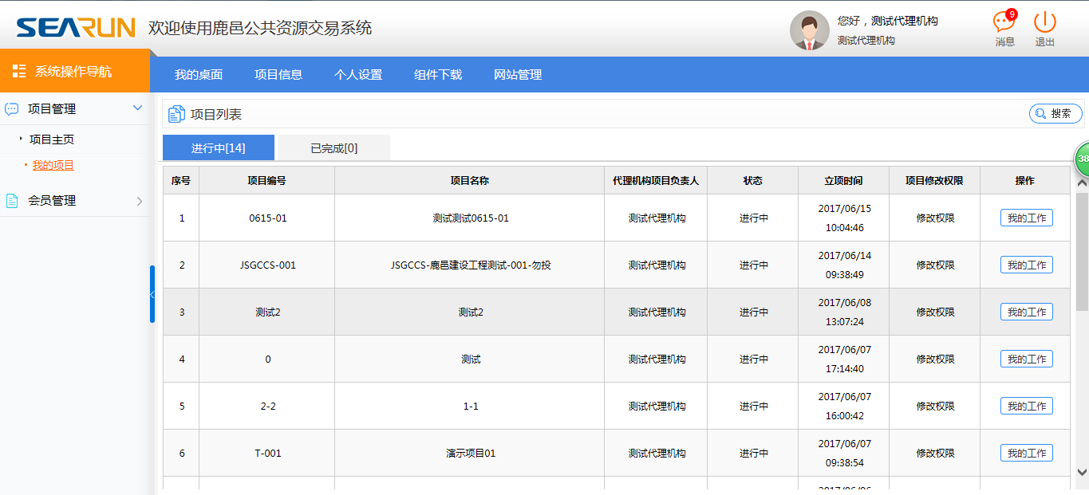

项目立项
点击【立项信息】后，会展示该项目的基本信息，其中是否加密选项尤为重要，选择【不加密】整个开评标过程CA与签章的认证都不是必须的，而选择加密签章，则必须通过CA证书制作登录制作招投标文件等，如下图所示：
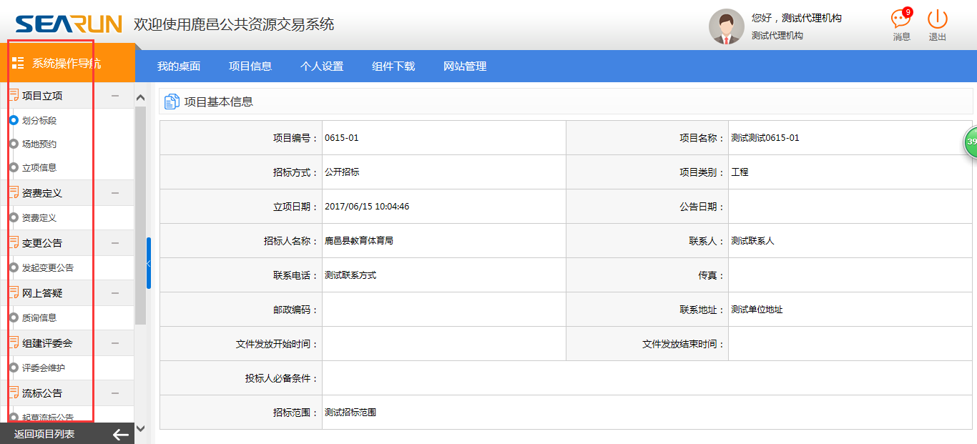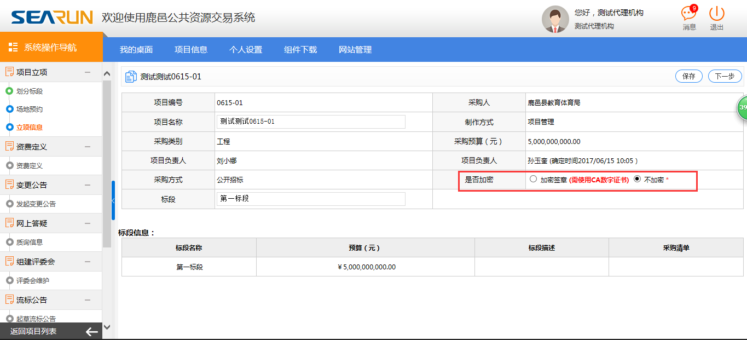
注意：在这里是否加密一定要选择正确，不加密说明供应商不需要办理ca，而选择加密及加密且签章就需要供应商办理ca了，如果需要让投标人盖章的就需要选择加密且签章了。
标前公示编辑提交后，可以进行【场地预约】，根据项目实际情况及场地的实际预约情况进行场地预约，点击【新增申请】如图一。弹出图二对话框，选择【开标时间】
图一
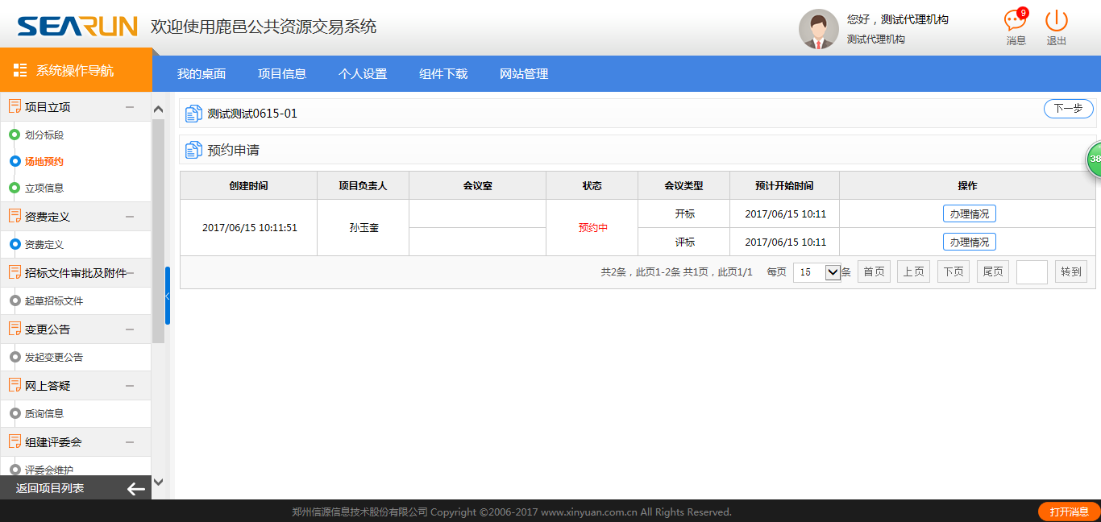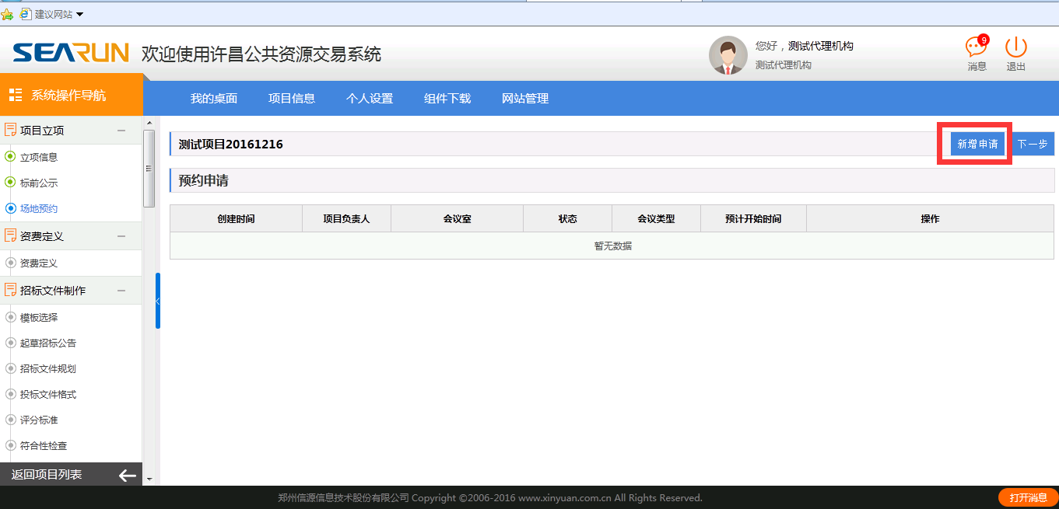

选择时间后，在【场地预约】中会显示如下图一页面，这时候我们需要跳出该项目，点击【我的桌面】会有如图二显示点击进入确定开标及评标场地，已经占有的会显示已占，我们在该时间段选择一个空闲的开标、评标室。
图一
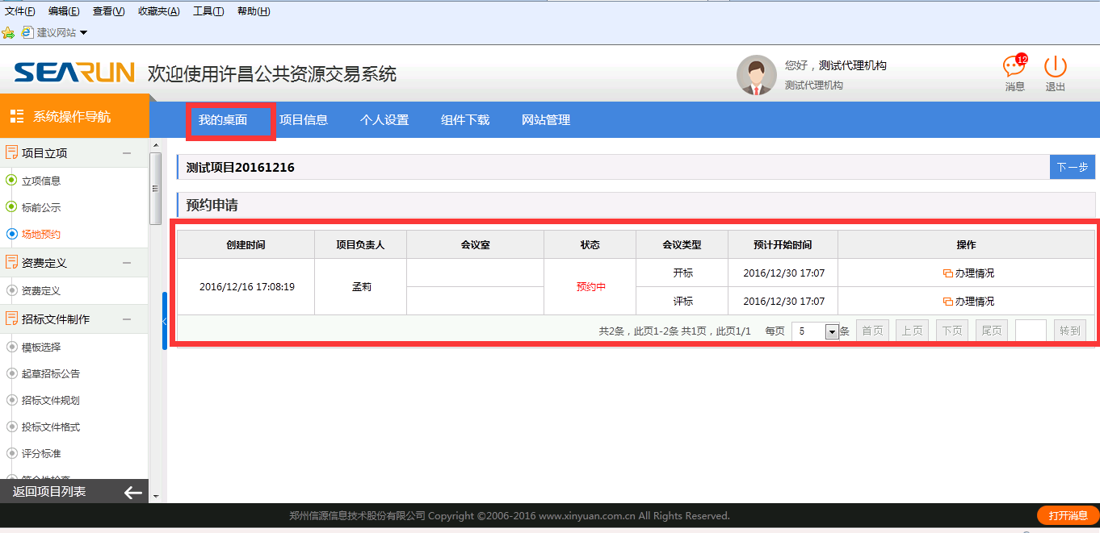
图二
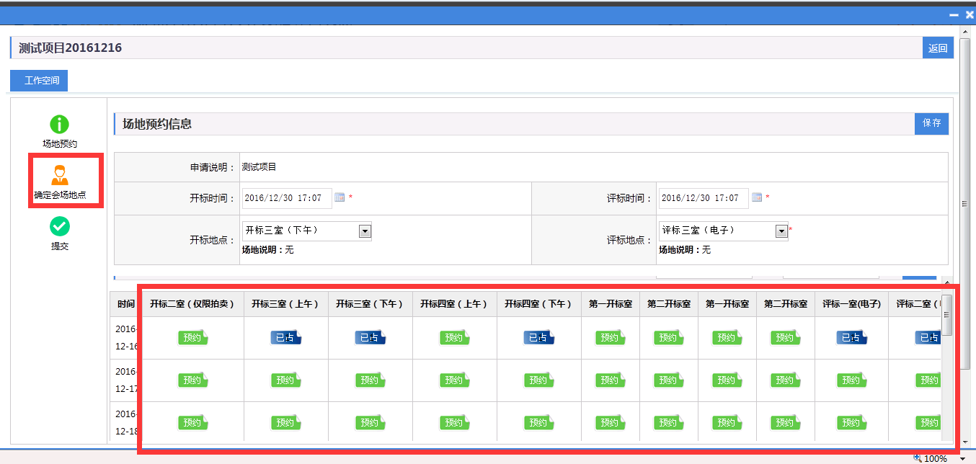

资费定义
点击【资费定义】后，会展示资费定义的内容，依次按照向导填写收费金额点击【保存】后再点击【下一步】，如下图所示：
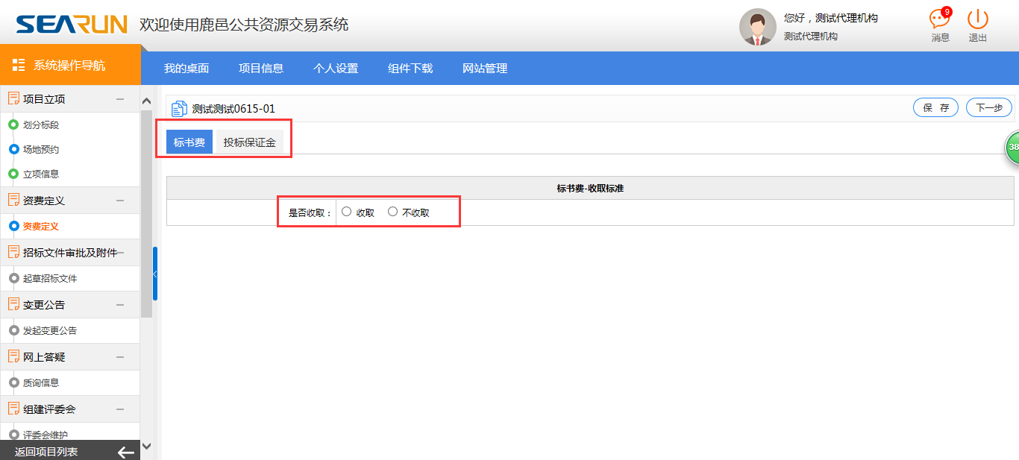
注意：根据相应的收费情况，确定是否收取，是否退换（投标保证金）及收取方式，一般按默认即可，每一个收费输入后点击【保存】。

投标文件制作
招标文件制作包含【招标文件规划】、【投标文件规划】环节。

3.2.6.1招标文件规划
代理机构对招标文件进行相应的规划，可以上传相应的招标文件，可以把电子版招标文件复制粘贴，也可以选择【打开】文档按钮，选择相应的招标文件，完成后，点击【保存】-【下一步】。如下图所示：

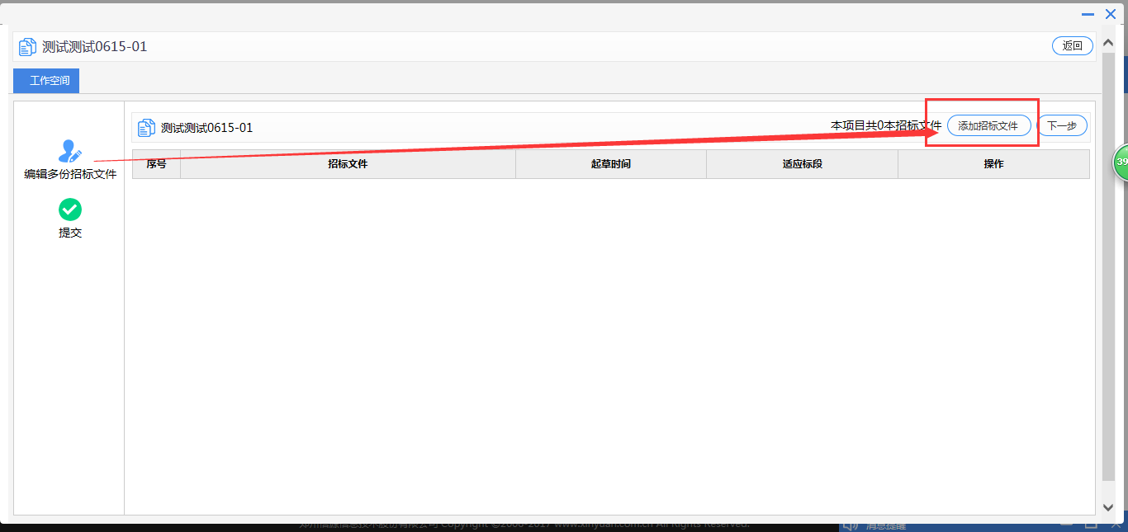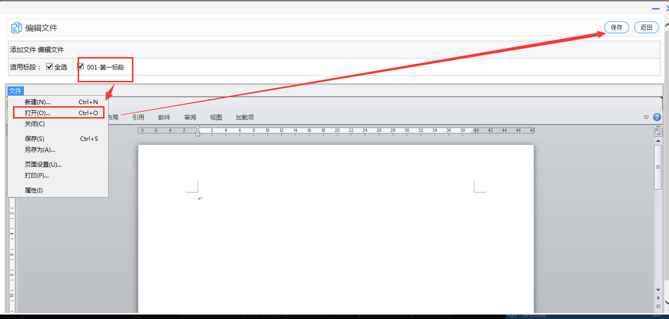：
注意：招标文件规划就是把相应的电子版的招标文件录入到系统中。

3.2.7招标文件审批

1、起草招标文件
代理机构查看招标文件，无误后点击【提交】，提交招标文件。注意：分别编辑并保存文件和公告。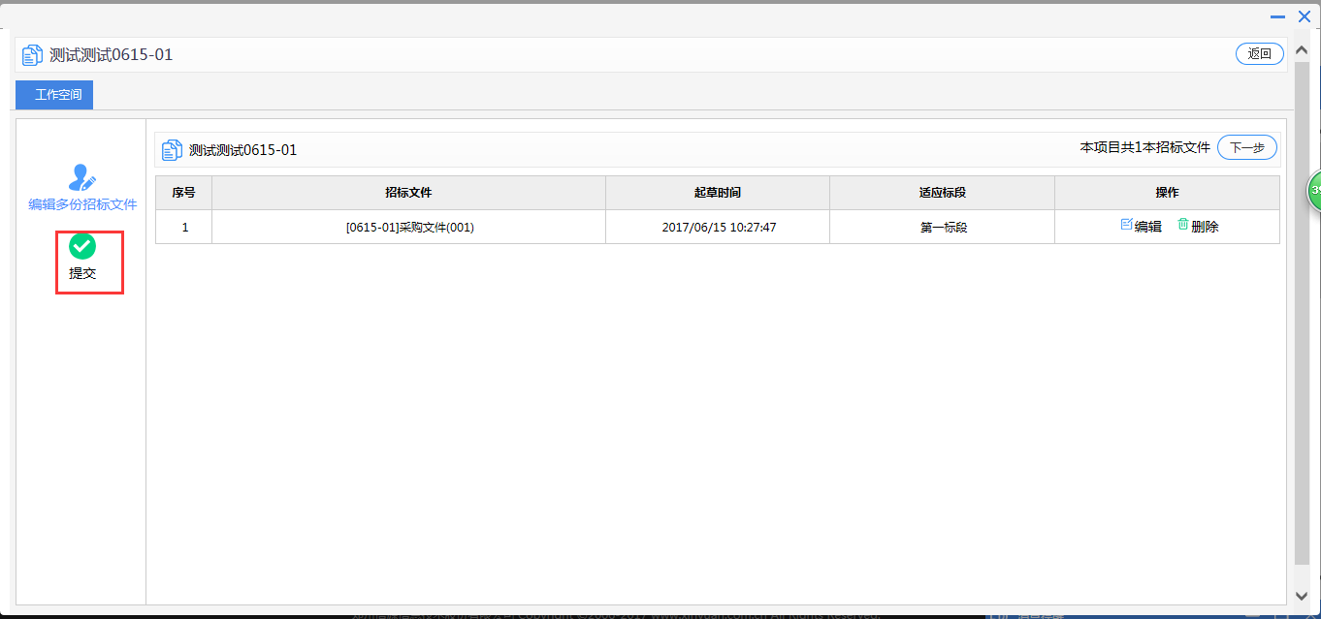

点击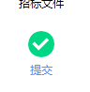按钮，在打开的页面中填写具体意见后点【提交】按钮提交到中心审核。

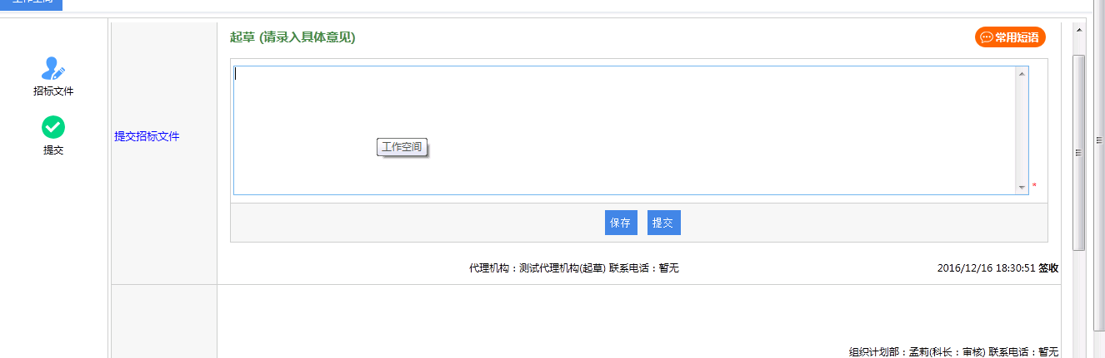
同样，点击【流程信息】，可以查看流程审批情况，流转到那个业务负责人。
注意：如果中心退回，需要对招标文件进行修改，那么同时也需要在招标文件规划里面也进行修改。

3.2.7招标公告审批
代理机构登录账户之后，在待办事项中，就有项目的起草公告待办事项。
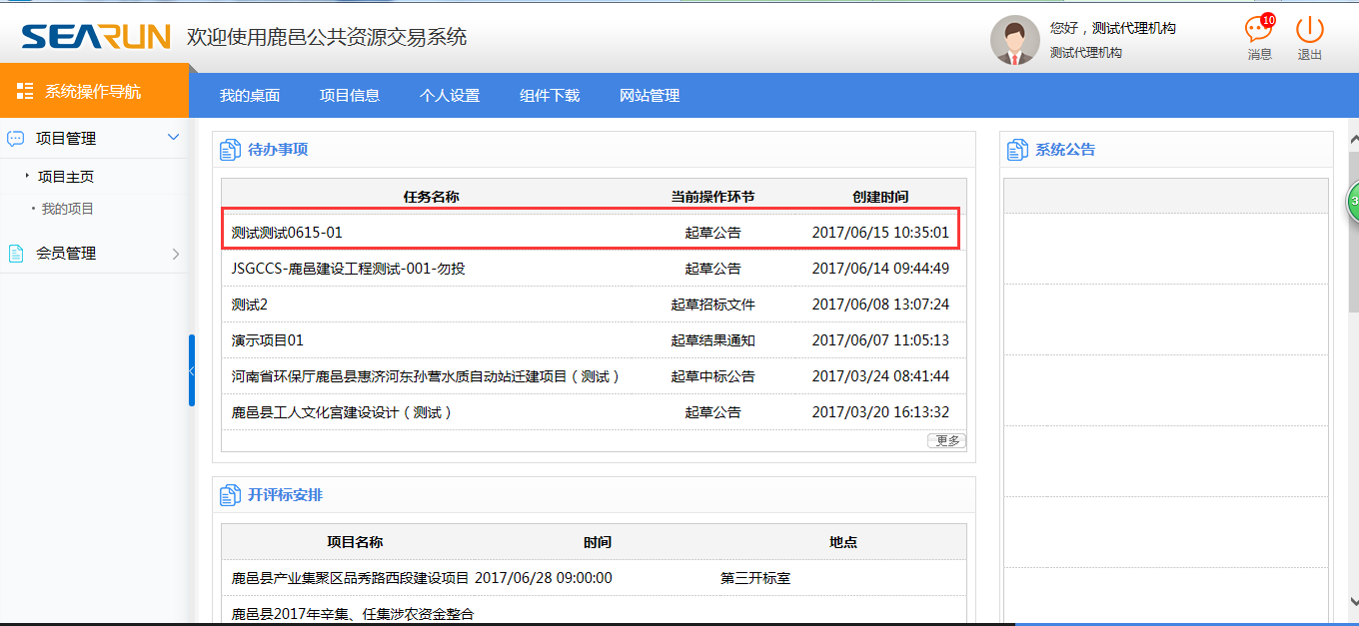
点击项目信息后。编辑“公告模版”和“招标公告”。如下图所示。
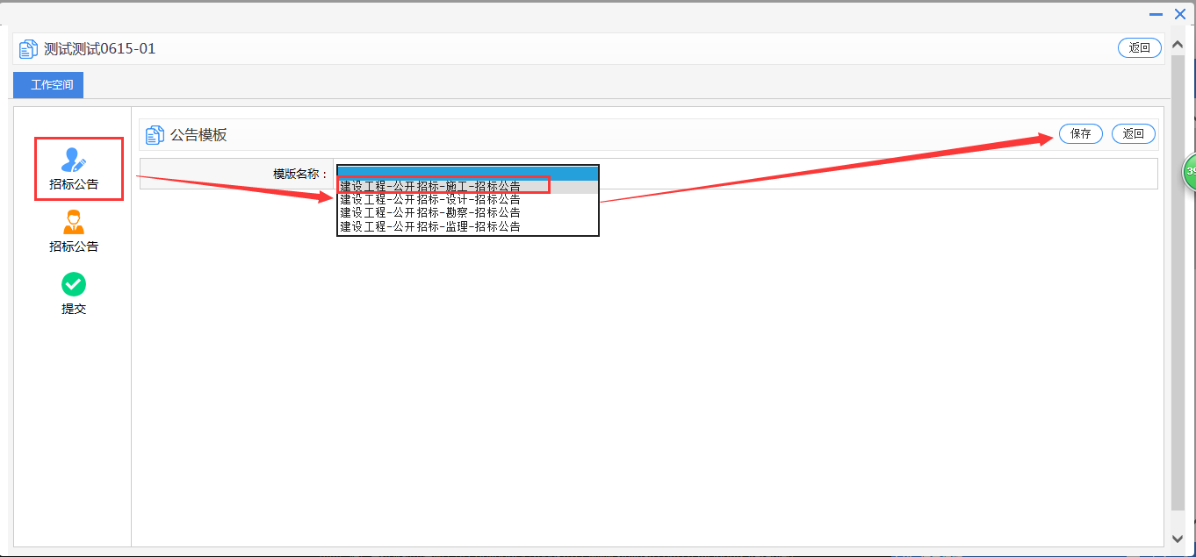
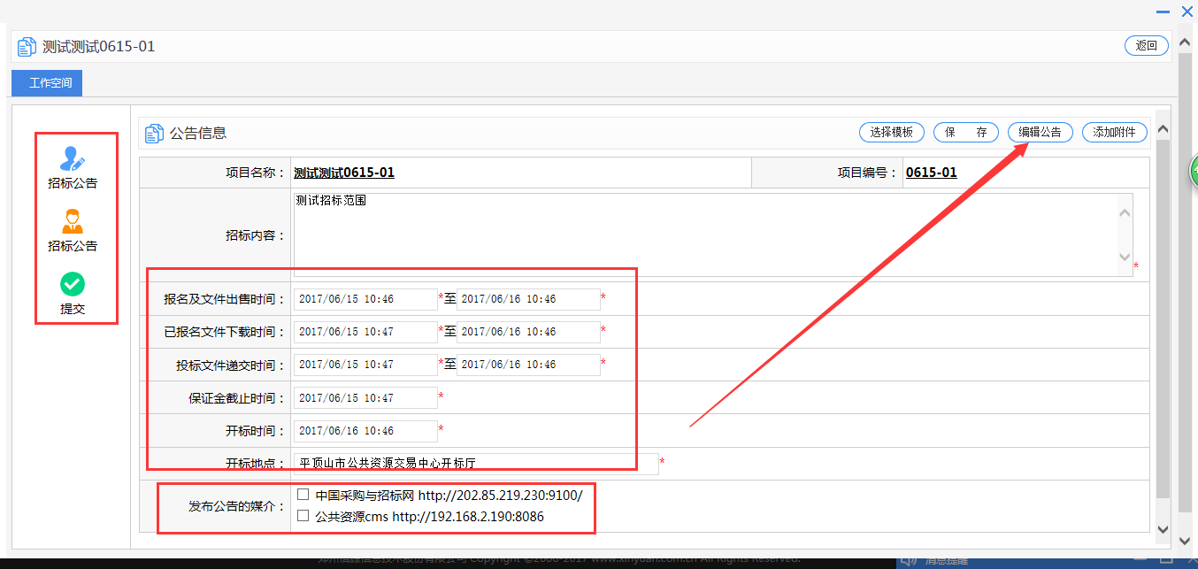
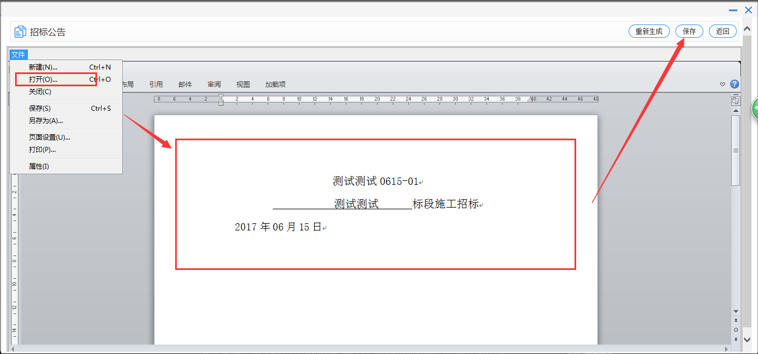

3.2.8 变更公告
如果需要发起变更公告，点击【发起变更公告】。操作步骤参考起草招标公告环节；否则，点击【下一步】。如下图所示：
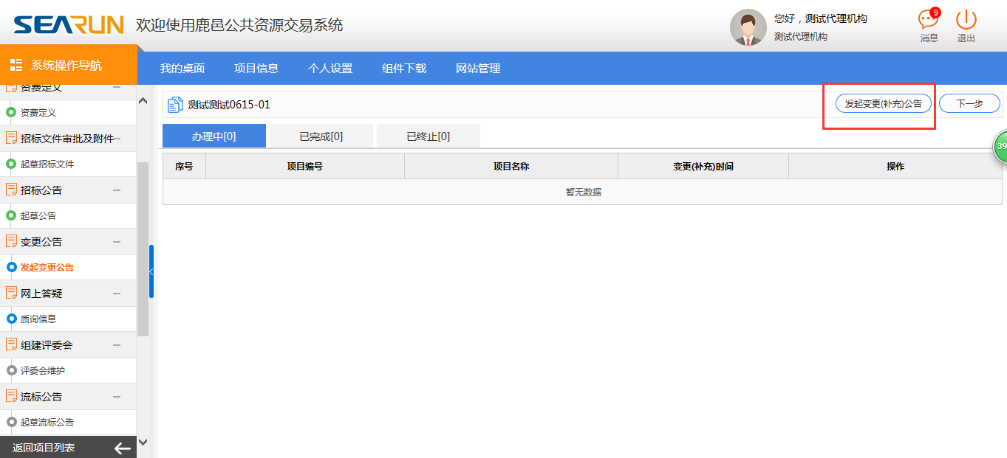
注意：在这里如果需要发起变更公告就点击发起，如果不需要直接点【下一步】即可。

3.2.12项目澄清

1、发起澄清公告
对于质疑信息如有需要在此功能节点惊醒澄清公告的发布，如图：

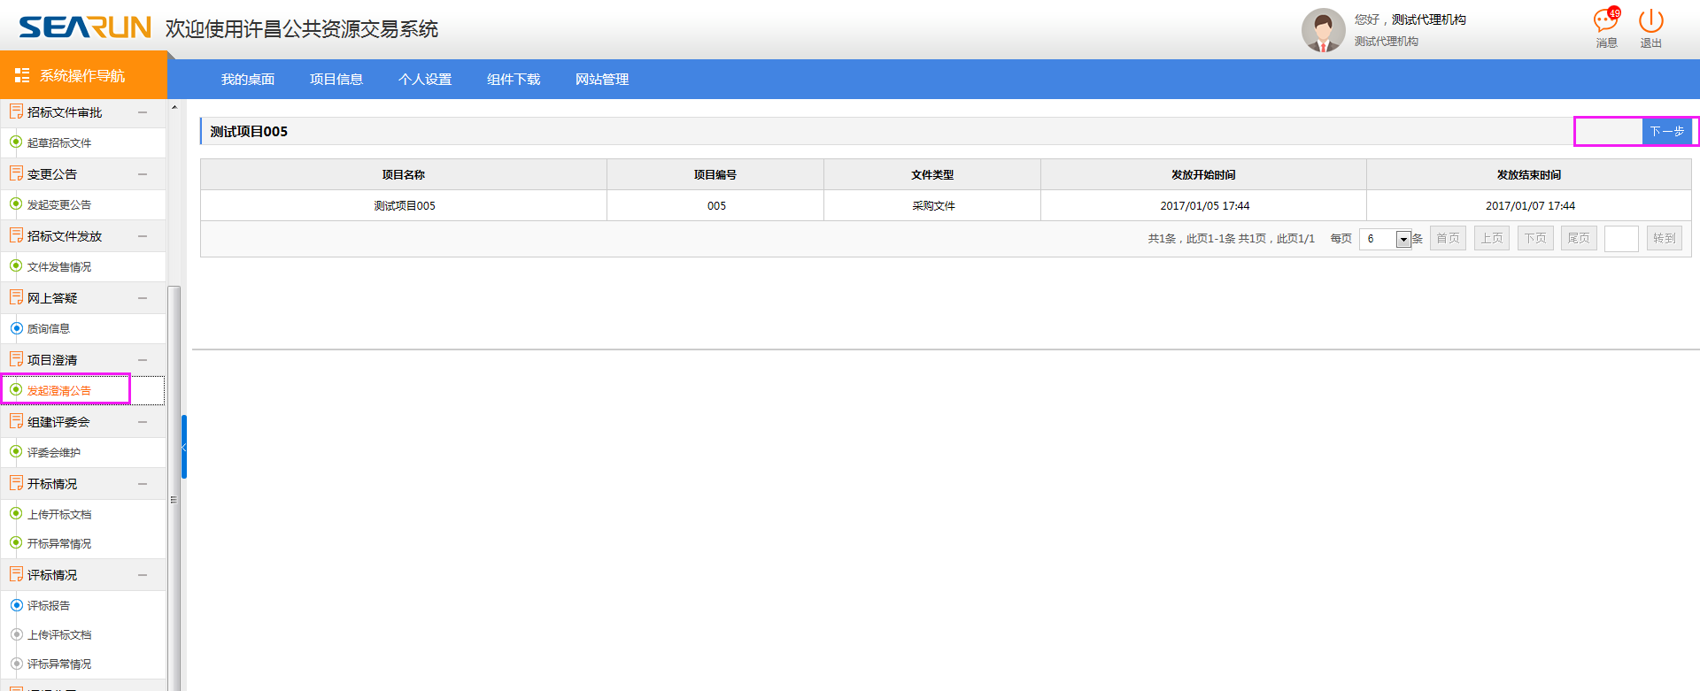
如果不需要，直接点击【下一步】。

3.2.14开标情况

1、上传开标文档
上传开标文档，用于记录开标过程中的信息，如下图：
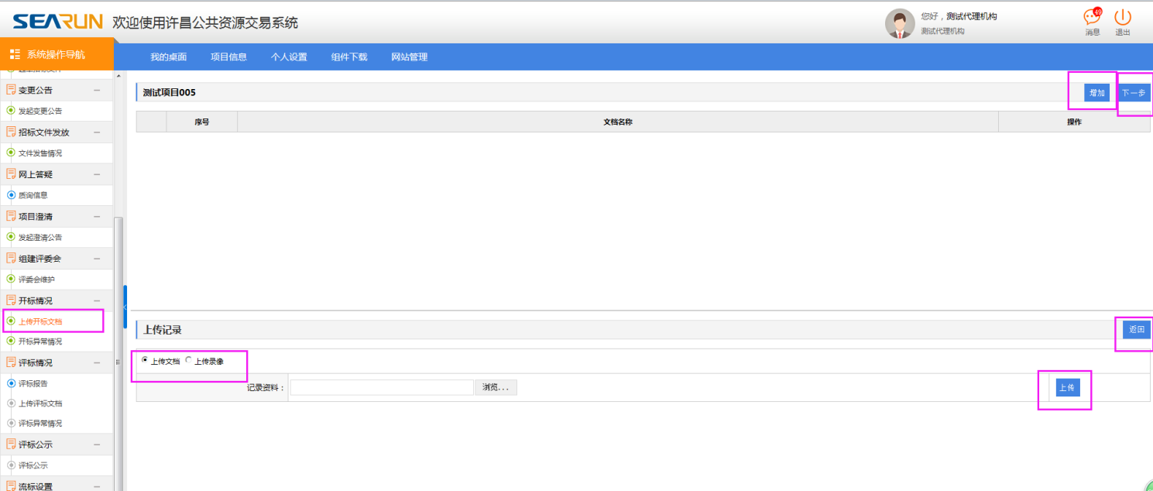

2、开标异常信息
开标异常信息，用于记录开标过程中的异常信息，如下图：
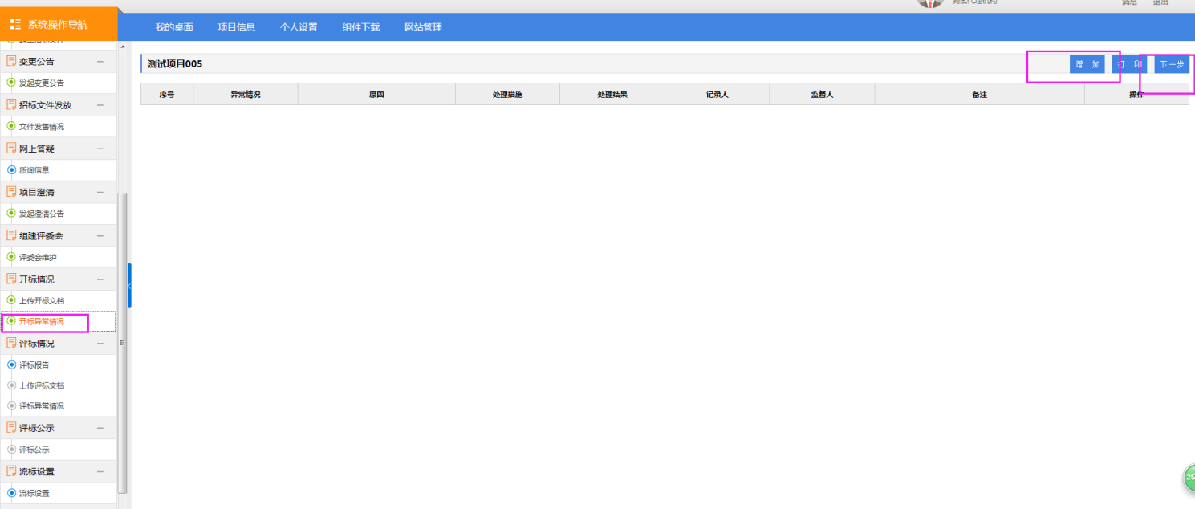
如果不需要，直接点击【下一步】。

3.2.15评标情况

1、评标报告
评标报告，如下图：
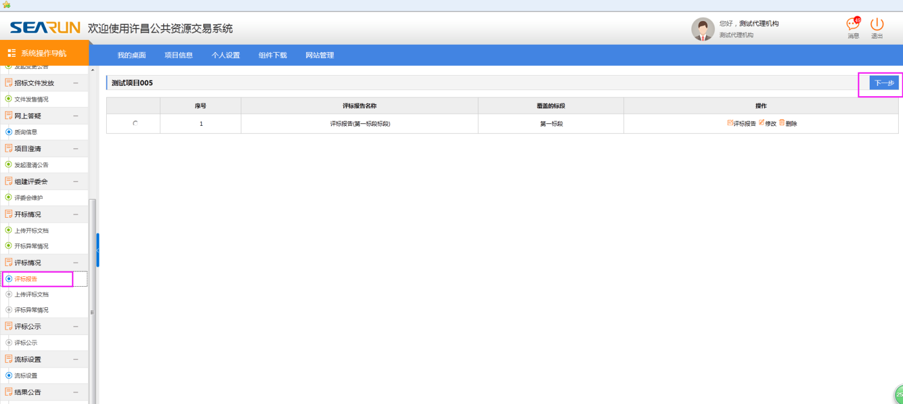

2、上传评标文档
评标结束后，上传评标过程中的文档，如下图所示：
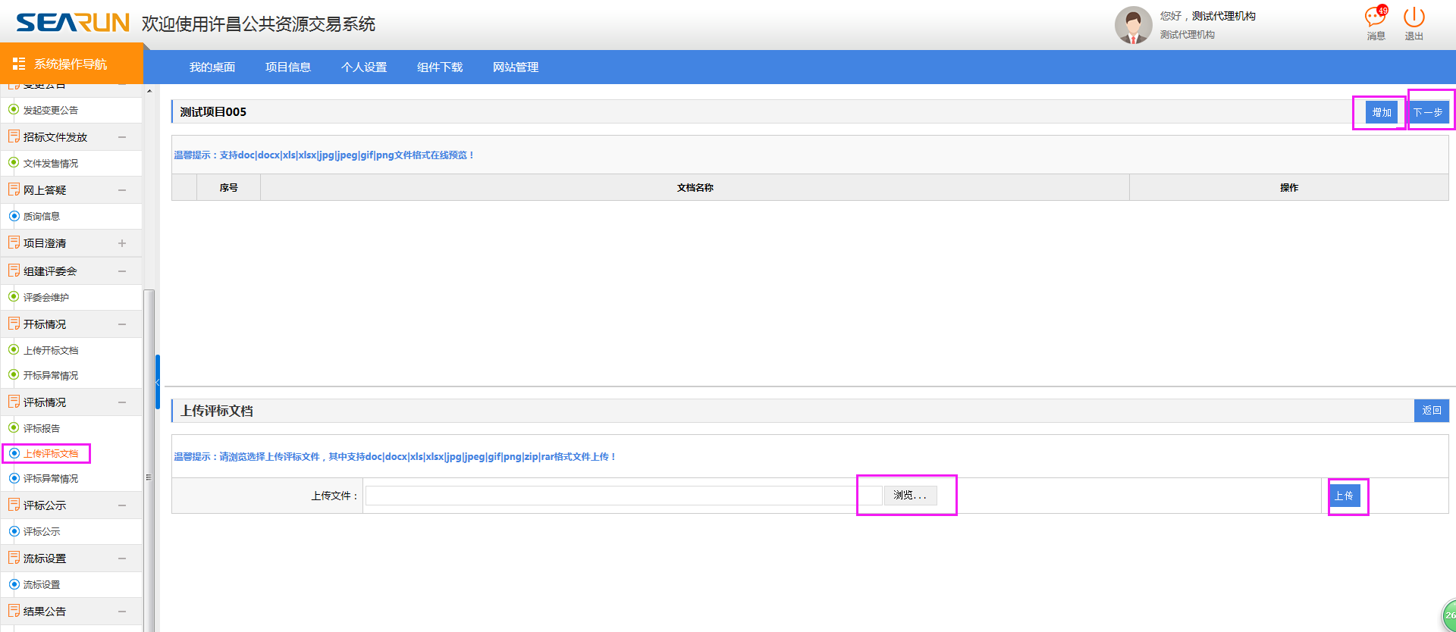

3、评标异常情况
记录评标过程中的异常信息，如下图所示：
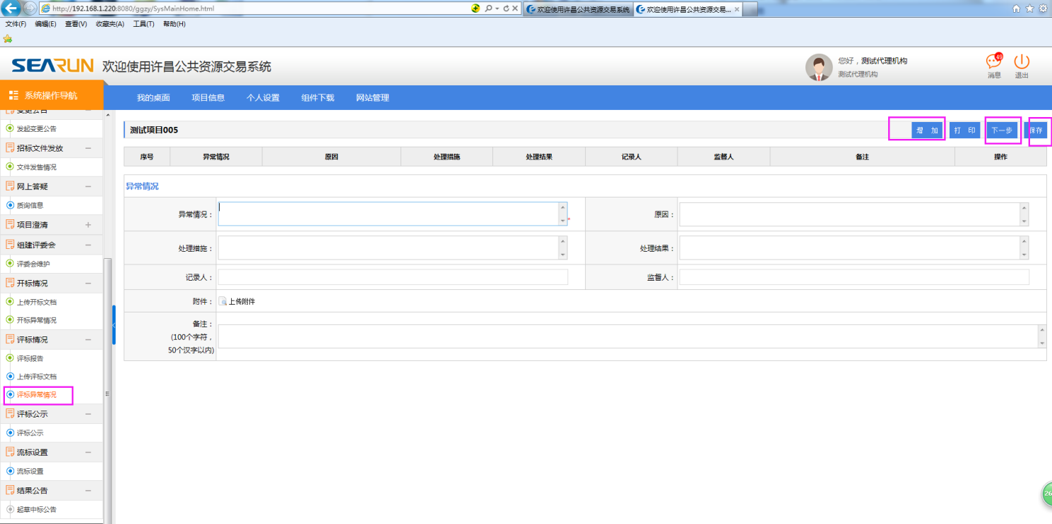
如不需要，可点击【下一步】跳过。

3.2.16评标公示

1、评标公示（与招标公告类似）
发起评标公示，如下图所示：点击【发布评标公示】按钮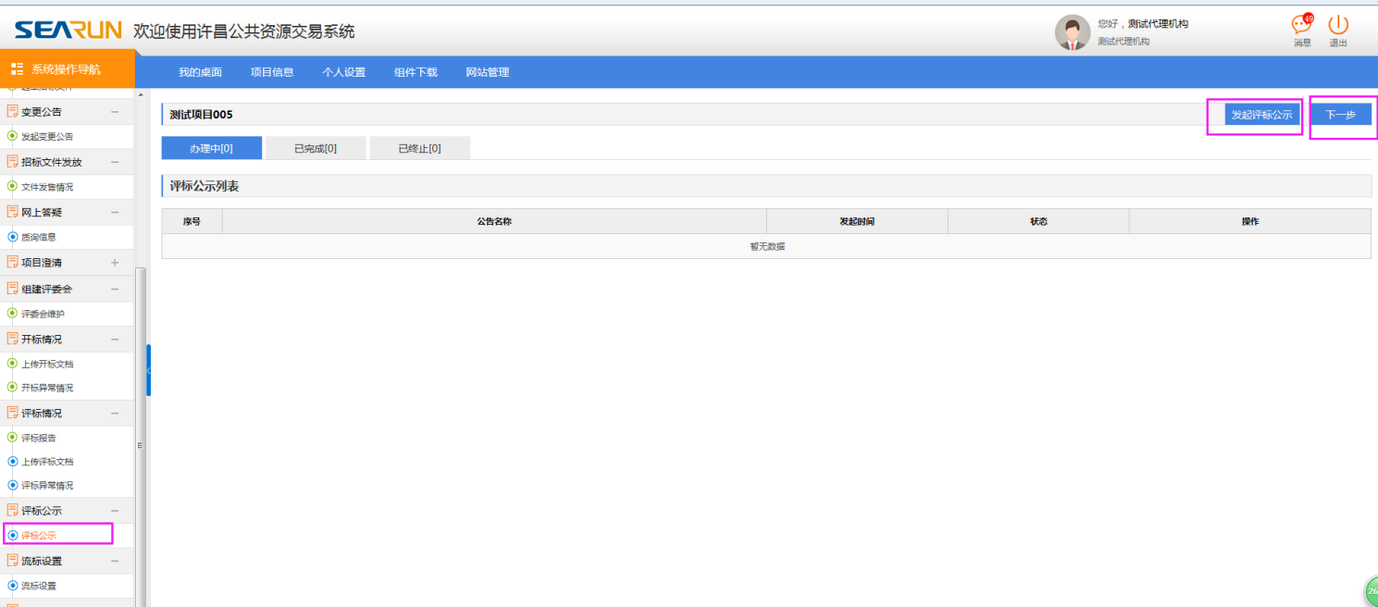
编辑评标公示内容，点击【保存】，进行保存

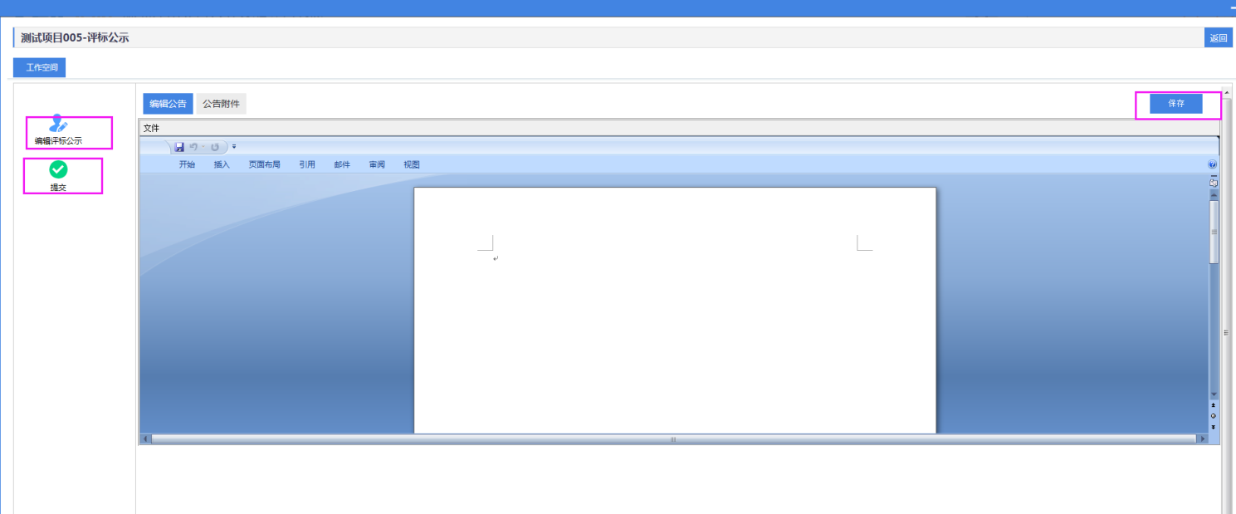
完成后，点击【提交】，输入提交意见后，提交到中标公告审核人员，进行相应的审批。如下图所示：
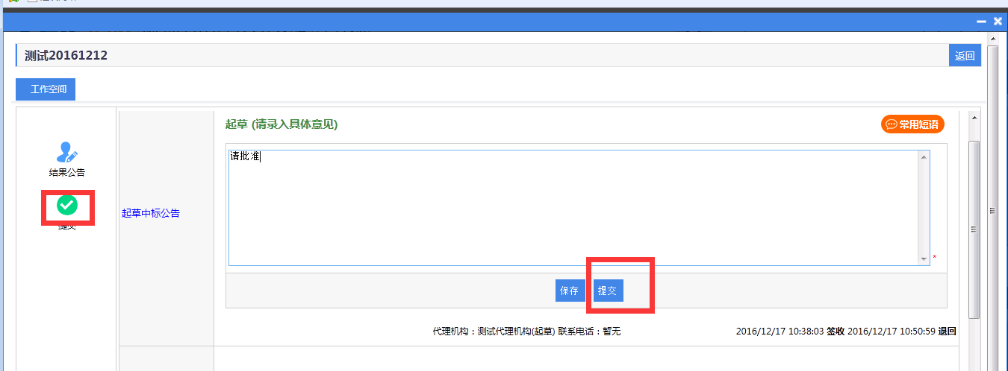

3.2.17流标设置

1、流标设置
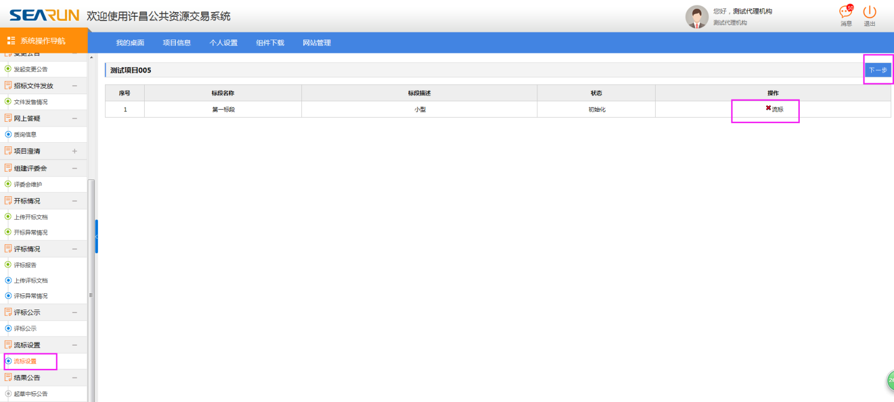

3.2.18结果公告

1、起草中标公告（与招标公告类似）
项目负责人点击【起草中标公告】后，会弹出如下图所示页面：
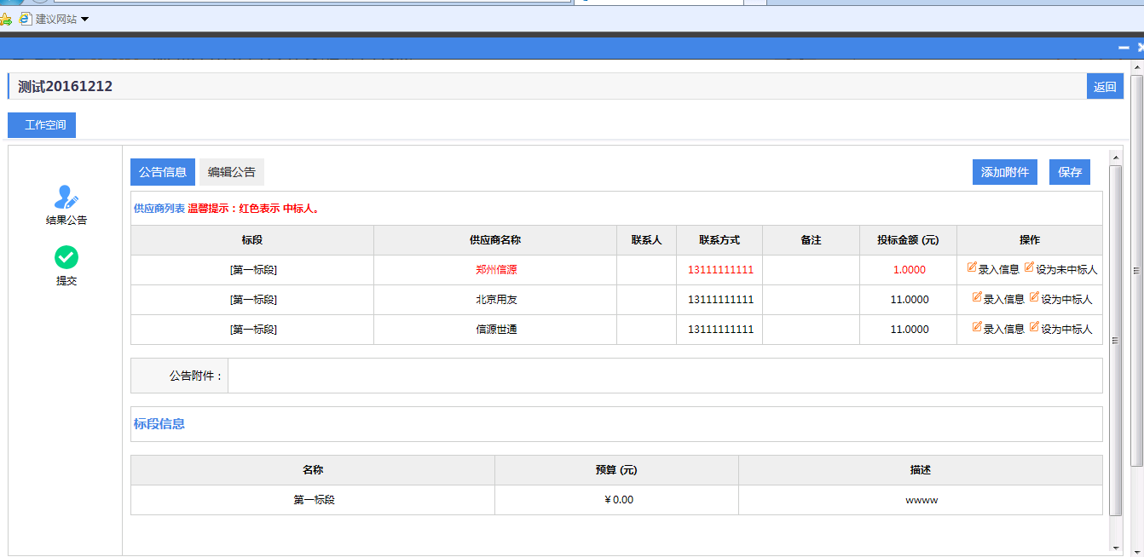
把红色字体供应商，设为中标人后【保存】。然后点击【编辑公告】，进行中标公告的编辑。完成后，点击【上传】，上传到服务器上。
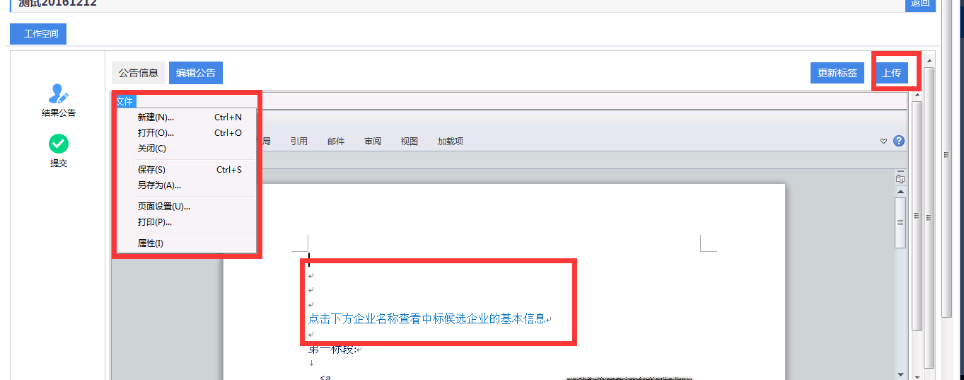
完成后，点击【提交】，输入提交意见后，提交到中标公告审核人员，进行相应的审批。如下图所示：

